Федеральное государственное бюджетное образовательное учреждение высшего образования «Красноярский государственный медицинский университет им. проф. В. Ф Войно-Ясинецкого» Министерства здравоохранения Российской Федерации.Кафедра дерматовенерологии с курсом косметологии и ПО им. проф. В. И. Прохоренкова.Зав. Кафедрой:д.м.н.,проф. Карачева Юлия Викторовна.
Реферат на тему: Себорейная кератома.
Выполнила: Ординатор 1 года обучения: Бытченко Анастасия Сергеевна Проверила:д.м.н.,проф. Карачева Юлия Викторовна

01.04.2021
Содержание:
1.Определение
2. (4) иллюстрации
3. Диагностика
4. Лечение

Федеральное государственное бюджетное образовательное учреждение высшего образования «Красноярский государственный медицинский университет им. проф. В. Ф Войно-Ясинецкого» Министерства здравоохранения Российской Федерации.
Кафедра
Кафедра дерматовенерологии с курсом косметологии и ПО им. проф. В. И. Прохоренкова.
Рецензия <проф.,Д.М.Н. кафедры Кафедра дерматовенерологии с курсом косметологии и ПО им. проф.В.И. Прохоренкова Карачевой Юлии Викторовны> на реферат ординатора первого года обучения специальности Дерматовенерология <Бытченко Анастасии Сергеевны>по теме <Себорейная кератома>
Основные оценочные критерии рецензии на реферат ординатора первого года обучения специальности Дерматовенерология :

Оценочный критерий | Положительный/Отрицательный
1.Структурированность | полож
2.Наличие орфографических ошибок | полож
3.Соответствие текста реферата его теме | полож
4.Владение терминологией | полож
5.Полнота и глубина раскрытия основных понятий темы | полож
6.Логичность доказательной базы | полож
7.Умение аргументировать основные положения и выводы | полож
8.Круг использования известных научных источников | полож
9.Умение сделать общий вывод | полож

Итоговая оценка: положительная/отрицательная

Дата:20.04.2021
Подпись рецензента:

Себорейные кератомы – это поверхностные, часто пигментированные эпителиальные образования, обычно веррукозные, но могут быть представлены и гладкими папулами.
Причина себорейного кератоза неизвестна, но в определенных типах были выявлены генетические мутации. Поражения обычно возникают в среднем возрасте и старше, чаще всего появляясь на туловище или висках. У темнокожих людей множественные поражения размером 1-3 мм могут возникать на скулах; это состояние называется папулезный дерматоз чернокожих.
Себорейные кератомы растут медленно и имеют разный размер. Они могут иметь округлые или овальные очертания, красный, коричневый или черный цвет. Внешне себорейные кератомы имеют вид «приклеенных» образований, поверхность которых может быть веррукозной, бархатистой, восковидной, шелушащейся или покрытой корками.
Себорейный кератоз в виде больших, множественных, и/или быстроразвивающихся поражений может быть кожным паранеопластическим синдромом (признак Лезера-Трела) у пациентов, у которых есть определенный вид рака (например, лимфома, рак органов желудочно-кишечного тракта).
Проявления себорейного кератоза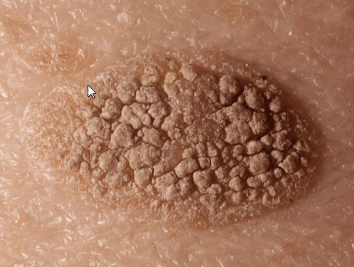

Себорейный кератоз - это доброкачественные пигментные образования. Причина заболевания неизвестна. Они, как правило, развиваются у пожилых людей, внешний вид напоминает налипшие пятна с веррукозной, бархатистой, восковой, чешуйчатой или покрытой коркой поверхностью.

Себорейный кератоз (спина)
На этой фотографии показан себорейный кератоз (гиперпигментированные очаги , похожие на приклеенные) на спине пациента.
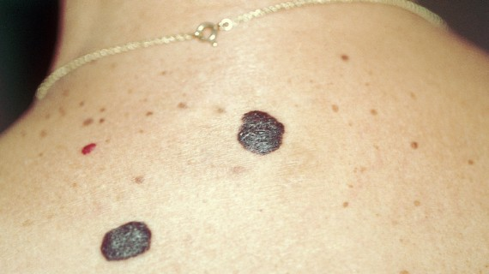

Черный папулезный дерматоз
На этой фотографии показано несколько небольших очагов себорейного кератоза на скулах и лбу человека с темной кожей.
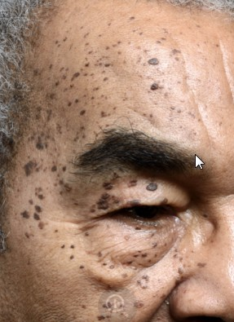

Симптом Лезера-Трела
На фотографии показан признак Лезера-Трела, который представлен множественными, плоскими и слегка приподнятыми, от телесного до темно-коричневого цвета, овальной и круглой формы доброкачественными образованиями кожи (себорейный кератоз) на спине пациента.
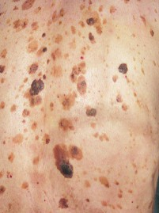

Диагностика
- Клиническая оценка
Диагноз на себорейный кератоз ставится на основании клинических признаков.

Лечение
- Удаление рекомендовано только в случае, когда образования создают неудобства
Поражения не являются предраковыми и не требуют лечения, за исключением случаев, когда они вызывают неудобства, зуд или косметический дефект.
Очаги поражения можно удалить с минимальным рубцеванием или практически без такового при помощи криотерапии (которая может вызвать гипопигментацию), либо электрокоагуляции или кюретажа после локальной инъекции лидокаина.

